НОД по обучению грамоте в подготовительной группе «Звук, слог, слово»
Подготовила
воспитатель I квалификационной категории Лосева И.В.
Цель занятия: продолжение формирования у детей умения различать, слово, слог, звук,
Вам понадобятся кружочки красного, синего, зеленого цвета, цветные карандаши, лист бумаги в клеточку:
Задайте ребенку вопросы:
- Какой сегодня день недели?
- Какой день недели был вчера?
- Какой день недели будет завтра?
- Какое сейчас время года?
- Вспомни, какая погода осенью?
Задайте ребенку вопросы:
- Что ты сейчас называл? (Слова)
- Из чего состоят слова? (Из слогов)
- А слоги из чего состоят? (Из звуков)
- А если слово написано? (Из букв)
- Чем же отличаются звуки и буквы? (Звуки мы слышим и произносим, а буквы мы видим и пишем).
- Давай мы с тобой сегодня вспомним все, что успели узнать о звуках, буквах, слогах, словах.

1. Дифференциация гласных и согласных звуков и букв
- Скажи, что обозначают буквы (звуки).

Обратите внимание ребенка на ленту
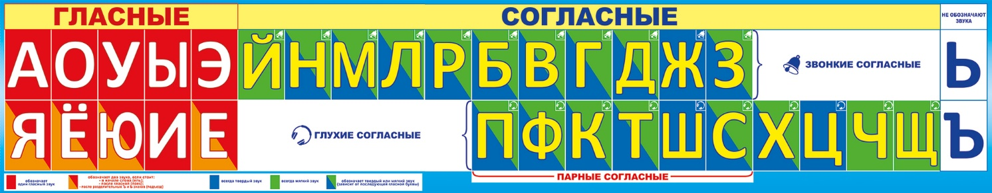
- Какие буквы обозначены красным цветом? (Гласные). Назови их. - А почему они называются гласными? (Их можно петь и во рту не встречается преграда).
- Давайте назовем буквы, которые живут по соседству с гласными и обозначены сине-зеленым цветом. Какие это буквы? (Согласные). А почему они называются согласными? (Их нельзя петь, встречается преграда). Согласные на верхней полочке - звонкие. На нижней - глухие. Согласные, которые полностью зеленые всегда мягки, которые полностью синие всегда твердые. Мягкий и твердый знак никаких звуков не обозначают.
2. Работа над слоговым и звуковым составом слова.

- Из чего же состоят слова? (Из слогов).
- А слоги? (Из звуков).
Разложите на столе кружочки синий красный синий. Задайте вопрос: сколько звуков ты видишь на схеме? (Три). Предложите ребенку придумать слова, подходящие к этой схеме (рак, мак, бак, дом, ток, бом, сук, дар, пар, сон и т. д.).
Предложите ребенку отгадать загадку:
В шубе рыжей этот зверь,
Ходит каждый Божий день,
Он умен, хитер, опасен,
А вот он прекрасен! (Лиса).
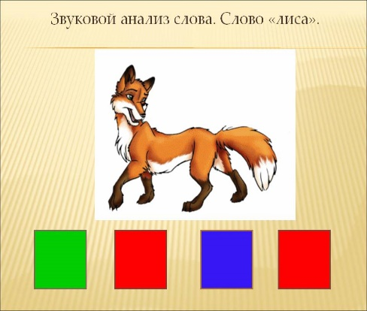
- Давай мы сначала с тобой разберем, какой же первый звук слышится в этом слове? (Звук [Л’]).
- Какой это звук? (Согласный мягкий, звонкий, обозначается зеленым цветом).
- Какой второй звук? (Звук [И] – гласный, обозначается красным цветом).
- Какой третий звук? (Звук [С] – согласный, твердый, глухой, свистящий, обозначаем синим цветом).
- Какой четвертый звук? (Звук [А] – гласный, обозначаем красным цветом).
Запишите слово «Лиса» на бумаге и над каждой буквой ребенок обозначит какой это звук (красным-гласный, зеленым- мягкий согласный, синим-твердый согласный).
- Читаем вместе слово. (Лиса).
- А сейчас давай мы посчитаем, сколько же слогов в слове ЛИСА(2).
(Ребенок хлопает в ладоши 2 раза, на каждый слог хлопок).
- А как еще можно узнать сколько в слове слогов? (Сколько в слове гласных, столько и слогов). -Назови пожалуйста гласные звуки в слове ЛИСА. (Звуки [И], [А]).

Сколько в слове гласных.
Столько и слогов.
Это знает каждый из учеников!

Похвалите ребенка за проделанную работу.

